Exercícios
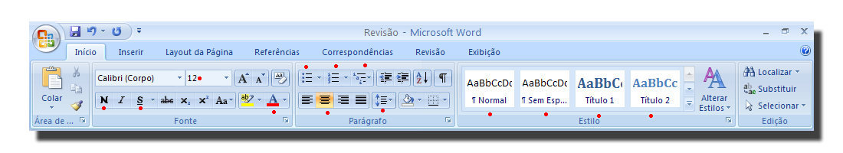

- Mude a palavra abaixo para a cor vermelha e mude o tamanho para 18.
Informática
- Centralize o título e o texto abaixo:

Pixel (PX)
Se você é exigente e precisa de controle refinado de tamanho de fontes, o PX (pixel) é a melhor forma de fazer isto (também é a que mais uso). Ela trabalha de forma excelente, você define 14px de tamanho, ela vai ter 14px de altura, conforme você definiu. Com o dimensionamento fontes em pixels, você está literalmente dizendo navegadores para tornar as letras exatamente esse número de pixels de altura.

- Agora deixe a imagem totalmente ao lado do texto:

Conhecido como o mais popular editor de textos do mercado, a versão 2010 do Microsoft Word chega para manter o programa na posição de uma das melhores opções quando o objetivo é compor trabalhos ou até mesmo fazer postagens em blogs. Embora a interface não seja tão diferente da versão 2007, diversas novidades garantem uma experiência de uso ainda mais confortável.

- Aplique negrito a palavra abaixo:
Teclado
- Remova o negrito da palavra abaixo:
Monitor
- Sublinhe as palavras destacadas em vermelho:
Não desligue o estabilizador, sem antes desligar o computador.
- Aproxime as linhas escritas abaixo:

Espaçamento entre linhas
Espaçamento entre linhas
Espaçamento entre linhas
- Insira qualquer tipo de marcador na lista abaixo:
Computador
Monitor
Teclado
Mouse

- Clique aqui segurando a tecla CTRL salve a imagem em meus documentos e logo em seguida a insira após o título abaixo:

Planeta Terra

- Salve esse exercício com seu nome e turma, dentro da pasta meus documentos.

